如何使用京卡·互助服务卡
“互助服务，温暖职工。”8月13日，北京市总工会首次发放了职工“京卡·互助服务卡”，这是工会组织与会员的连心卡，也是加盟企业的爱心卡与信誉卡。今后，全市工会会员可持此卡享受到市总工会免费提供的非工伤意外伤害及家庭财产损失保障计划，同时还为会员提供包括法律咨询、法律援助、职业介绍、帮困救助的服务，以及职业培训、文体健身、公园游览、图书电影等多个领域的免费服务或特惠服务，还将享受不断开发的各种免费、优惠服务。
北京市总工会将为每位会员发放“京卡·互助服务卡”，通过12351职工服务热线和12351职工服务网获得全天候帮助。
免费服务
免费提供非工伤意外伤害及家庭财产火灾损失互助保障
一、保障对象
1、京卡·互助服务卡坚持普惠制原则，凡北京市在职职工，参加工会组织的工会会员均为保障对象。
2、申请会员服务卡必须具有工会会员的资格，并在市总组织部备案。
3、在每一保障责任期到期的十五日前，由市总工会会员服务卡管理办公室提供增（新增被保障会员）减（因退休、身故、调离本市等原因不在享受其保障的会员）会员的变更情况，及全市被保障会员实数。
二、保障范围
1、非工伤意外造成的身故、伤残保障；
2、家庭财产火灾损失保障。
三、保障期限
本互助保障期为一年。
四、保障经费
保障经费由北京市总工会财务部按保障责任期每年拨付。
五、保障责任
1、在保障期内，工会会员发生非工伤意外造成残疾者，按照《人身保障残疾程度与保障金给付比例表标准》给付互助金，最高给付标准为五千元；发生非工伤意外造成死亡者，给付标准为两万元。
2、在保障期内，由于火灾导致家庭财产（房体、设备）损失的，依据消防部门出具的《火灾事故认定书》及各级工会组织提供的认定证明，按损失金额的10%给付救助金，最高给付救助金3000元。
免费法律咨询及法律援助
为全体会员提供劳动权益免费法律咨询服务；为困难和特困会员提供免费劳动权益法律援助。
免费职业介绍
通过12351服务热线和职工服务网发布招聘会信息、岗位招聘信息、个人求职信息；提供职业技能培训视频课程。
临时应急救助
为会员提供临时应急救助服务。
提供优质家政服务信息
为会员提供家政服务信息。
提供婚介服务
为会员提供婚介服务。

优惠服务
优惠逛公园:
一、工会会员持京卡·互助服务卡到北京市公园管理中心公园年票发售点购买面值200元/张的公园年票，可享受五折优惠（提供本人身份证及1寸照片，每人限购一张）。
二、底卡购买方式
1、自带市政公交一卡通底卡者不收任何工本费。
2、凡购买不具备市政公交一卡通功能的公园年票者，需缴纳3元工本费。
三、充值办法
凡已购买年票者可持原年票次年到市属公园售票点以充值的方式购买下一年度年票，其中使用不具备一卡通功能的公园年票，在充值时需缴纳三元发行费，请妥善保存好付款后出具的税单（不作为报销凭证），以便出现问题查询解决。
四、售票、充值时间
每年12月15日起至次年1月15日
每日上午8：30到下午4：30，星期六、日不休息。
五、售票、充值地点
本年票适用的颐和园、天坛公园、中山公园、北海公园、景山公园、陶然亭公园、北京动物园、香山公园、北京植物园、玉渊潭公园以及紫竹院公园均设售票充值点。
六、年票适用公园
颐和园、天坛公园、中山公园、北海公园、景山公园、陶然亭公园、北京动物园、香山公园、北京植物园、玉渊潭公园、双秀公园、青年湖公园、大观园、海淀公园、莲花池公园、北京国际雕塑园。
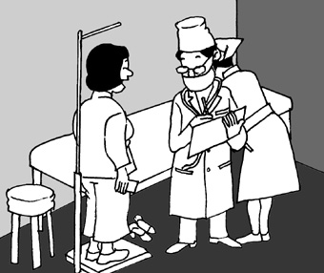
优惠体检:
优惠举措：针对持京卡·互助服务卡的工会会员，北京工人疗养院体检中心在套餐体检的价格上，一律八折优惠，VIP体检套餐享受七五折优惠，届时由体检中心负责安排。
持卡会员还可享受慈铭健康体检专享套餐。
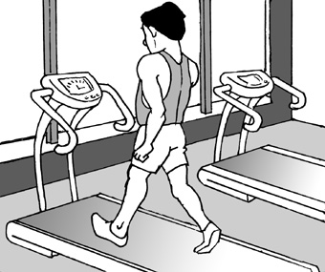
优惠健身:
一、优惠举措：
1、享受中体倍力直通卡7.5折优惠；
2、免费享受一次在“中体倍力健身俱乐部”锻炼机会；
3、享受中体倍力现有健身项目最大优惠折扣服务，为工会会员制定优惠计次健身产品。
二、服务流程：
工会会员持卡到中体倍力健身俱乐部→前台确认身份（工会会员）→享受一次免费锻炼机会→可购买计次产品（共3次，60元/次）→购买中体倍力直通卡享受7.5折优惠。
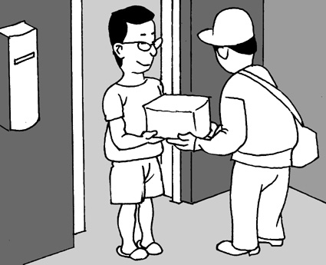
优惠购书购物
持京卡·互助服务卡的工会会员自发卡之日起六个月内,使用京卡·互助服务卡与当当网会员账号进行绑定，将享受当当网一年的“金卡”会员待遇，所选购的商品在当当网价格基础上，最高可享受97折上折的优惠。
晋级积分累计满15000分或在此期间完成单张订单积分满5880分可延续“金卡”会员待遇一年（购书每1元钱可获得10个积分）。

优惠看电影
工会会员持京卡·互助服务卡在加盟影院可享受本场次最低票价，每场次购票最多两张。
加盟影院包括：五道口工人俱乐部电影院、市工人俱乐部电影院、东城区东四工人文化宫、西城区工人文化宫电影院、海淀工人文化宫。
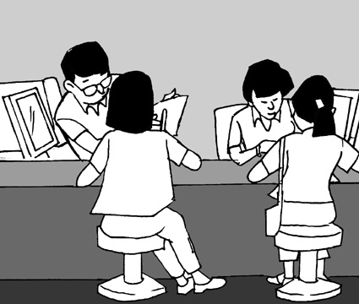
优惠职业培训
市总组织优惠职业培训，通过12351职工服务热线和职工服务网发布免费、优惠职业培训信息。
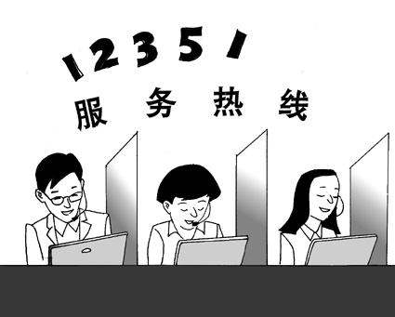
热线网站服务卡
关爱会员服务职工
为贯彻落实北京市委工会工作会议和市总工会十二大会议精神，市总工会坚持改革创新、调整适应，积极探索和实践具有鲜明时代特色、符合发展规律的工作思路、组织体制、运行机制、工作方式，研究确立了六大基本工作框架，努力建设服务型工会，实现工会组织的全覆盖，更好地维护职工合法权益。在各级党政的高度重视和各加盟单位的大力支持下，北京市总工会推出了12351职工服务热线、网站和职工京卡·互助服务卡。
京卡·互助服务卡，是北京银行与北京市总工会联合发行的银联标准借记卡，它的发行充分体现了北京银行与北京市总工会的全面战略合作。互助服务卡项目通过对工会会员实行多项福利政策，特别是对弱势群体提供有效帮助，从而为会员营造一个和谐、关爱、便利的服务平台。
小小的一张卡，承载着市总工会对广大会员的拳拳之心，凝聚着社会对工会会员的关爱之情。它是工会与会员的连心卡，是加盟单位的爱心卡、信誉卡。从昨天起，凡是持有京卡·互助服务卡的会员，就可以享受相应的待遇和服务。
12351职工服务信息平台，依托12351职工服务热线和12351职工服务网站，为广大职工提供政策咨询、法律援助、互助保障、困难帮扶、生活服务、职业介绍和技能培训、信息查询等方便、快捷的服务。它是北京市总工会面向广大职工进行政策法规的宣传阵地，是了解广大职工服务需求，提供优质工会服务的窗口，是工会组织与工会会员和职工的沟通桥梁。
12351职工服务信息平台的开通，必将推动党和政府各项亲民、爱民、惠民政策的贯彻落实，更好地“组织起来、切实维权”，为党政分忧、为职工解难；促进转变工会机关工作作风，增强为职工群众服务意识，提高工会维权能力，密切与广大职工群众的联系，为职工群众办实事、解难事、做好事，使工会组织与会员的心更近，情更深。

